HA18 无源信号隔离器(输出侧回路获取电源)  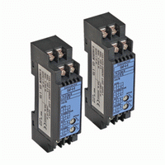 | HA18无源 ·电流信号输出隔离器，是将直流信号经隔离滤波处理变为二线制4－20mA信号输出。使用时无需外部供电，自动从有源输出回路中获取电源而工作。在实际应用中能有效解决信号互连中出现的匹配问题，并有效抑制信号传输过程中的各种干扰。  HA18无源隔离器可与各种温度、压力、液位变送器等配套使用，完成取回参数信号、隔离转换输出的工作，输出信号4-20mA可接入数显仪、PLC、变频器等设备，并对接收设备起保护作用。  产品特点：   无需外部供电，输出侧回路自动获取电源工作   输入－输出之间电磁全隔离，抗干扰    采用SMT表贴工艺及厚膜集成技术    模块化表芯设计，无需任何调整    低功耗、低温漂、高精度，标准DIN35导轨安装    性能稳定可靠，可完全替代进口产品  应用连线：  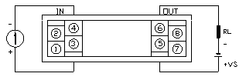  功能框图：  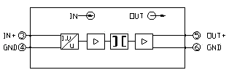  外形尺寸：  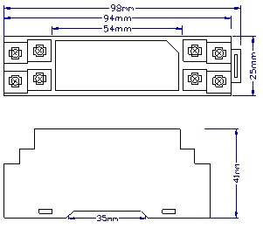
产品选型：
型 号 | 说 明
HA18- | （一入一出）无源信号隔离器
输入信号 | 1 | 0-75mV
输入信号 | 2 | 0-5V
输入信号 | 3 | 0-10V
输入信号 | 4 | 0-250V
输入信号 | 5 | 0-10mA
输入信号 | 6 | 0-20mA
输入信号 | 7 | 4-20mA
输入信号 | 8 | 其它
输出信号 |  | 1 | 4-20mA
本产品无需单独外供电源，输出信号侧获取电源
主要技术参数：
输入阻抗 | 电压型≥100KΩ 电流型：100Ω
输出阻抗 | ≤500Ω
精 度 | ±0.1～0.2%F.S
温度系数 | <50ppm/℃
环境温度 | -20℃-＋75℃
环境湿度 | 0－95%RH （无冷凝）
绝缘电阻 | 输入/输出≥100MΩ(500VDC)
绝缘强度 | 输入/输出之间1500VAC/分钟
频率响应 | ≤2000HZ
两线制电源 | 24VDC；输出侧回路接口内部电源
外形尺寸 | 长×宽×高=98×25×41mm
整机重量 | 约100g
安装导轨 | DIN35
选型说明：例：输入4-20mA ；输出4-20mA,无外供电
则无源隔离器型号为HA18-71

